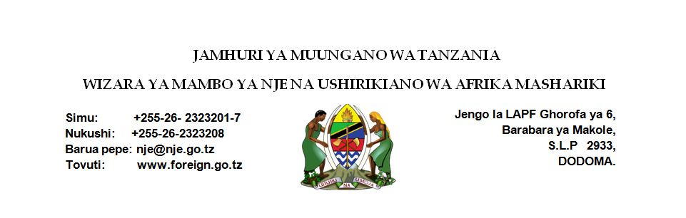

**TAARIFA KWA VYOMBO VYA HABARI**

**Waziri wa Mambo ya Nje wa Norway kuzuru Tanzania**

Waziri wa Mambo ya Nje wa Ufalme wa Norway, Mhe. Borge Brende atafanya ziara ya kikazi ya siku mbili nchini tarehe 29 na 30 Juni 2017. Madhumuni ya ziara ya Mhe. Brende ambaye atawasili kwenye Uwanja wa Ndege wa Kimataifa wa Julius Nyerere tarehe 29 saa tatu usiku ni kuimarisha mahusiano kati ya Norway na Tanzania.

Wakati wa ziara yake, Mhe. Waziri Brende pamoja na mambo mengine atafanya mazungumzo na Rais wa Jamhuri ya Muungano wa Tanzania, Mhe. Dkt. John Pombe Joseph Magufuli Ikulu jijini Dar es Salaam tarehe 30 Juni 2017.

Aidha, siku hiyo hiyo asubuhi, mgeni huyo atafanya mazungumzo na mwenyeji wake, Mhe. Dkt. Augustine Mahiga (Mb.) kwenye Ukumbi wa Mikutano wa Kimataifa wa Julius Nyerere na baadaye wataweka saini Mkataba wa Makubaliano (MoU) kuhusu Ushirikiano wa Mashauriano ya Kisiasa na Kidiplomasia kati ya nchi hizo mbili.

Mhe. Borge pia atakutana na Waziri wa Fedha na Mipango, Mhe. Philip Mpango (Mb.) ambapo kwa pamoja watashiriki katika uzinduzi wa programu ya kushirikiana katika masuala ya kodi na uzinduzi wa awamu ya pili ya programu ya kuendeleza mafuta(oil for development program) utakaofanyika katika Hoteli ya Hyatt Regency, Kilimanjaro tarehe 30 Juni 2017.  Uzinduzi wa programu hizo pia utahudhuriwa na Naibu Waziri wa Nishati na Madini, Mhe. Dkt. Medard Kalemani (Mb.) na Kamishna Mkuu wa Mamlaka ya Mapato Tanzania (TRA), Dkt. Charles Kichere.

Ratiba ya ziara ya Waziri wa Mambo ya Nje wa Norway inaonesha pia kwa kushirikiana na Waziri wa Viwanda, Biashara na Uwekezaji, Mhe. Charles Mwijage (Mb.) na Naibu Waziri wa Nishati na Madini, Mhe. Dkt. Medard Kalemani watashiriki katika shughuli za kufunga semina ya Mradi wa Kusindika Gesi asilia (LNG) iliyoandaliwa na kampuni ya mafuta ya kutoka Norway inayoitwa Statoil ambayo pia inaendesha shughuli zake hapa nchini. Semina hiyo inafanyika katika Hoteli ya Hyatt Regency jijini Dar es Salaam.

Mhe. Waziri baada ya kukamilisha ratiba yake nchini atarejea Norway siku ya Ijumaa tarehe 30 Juni 2017 saa nne usiku.

**-Mwisho-**

**Imetolewa na:**

**Kitengo cha Mawasiliano ya Serikali,**

**Wizara ya Mambo ya Nje na Ushirikiano wa Afrika Mashariki,** **Dar es Salaam,**

**29 Juni 2017**